**Функция одной переменной**

Лекция

**План лекции**

1. Определение функции
2. Способы задания функции.
3. Свойства функции:
   * область определения;
   * множества значения функции;
   * монотонность функции;
   * чётность функции;
   * нули функции;
   * знаки функции на интервалах;
   * периодичность функции.
4. Определение функции. ***Функцией y=f(x)*** называется такая зависимость у от x, при которой каждому значению x соответствует единственное значение y (х – независимая переменная, y – зависимая переменная).

Пример 1. Функция задана схемой. Пусть X –множество жильцов в подъезде многоквартирного дома, Y – множество квартир в подъезде.

**Y**

**X**

Рис.1

На схеме видно, что каждому жильцу соответствует единственная квартира. И состояние каждой квартиры зависит от жильца, следовательно, Х- независимая переменная,Y- зависимая переменная.

1. ***Способы задания функции:***

* Схематический (пр.1);
* Аналитический (формула). Примеры, y= 3x2; y=2x+3.
* Графический.
* Табличный.

График функции y=f(x)- это множество точек с координатами (x;f(x)) на координатной плоскости.

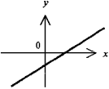 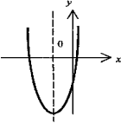 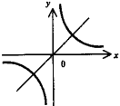

Рис.4

Рис.2

Рис.3

**Задание 1.** Определите, на каких рисунках изображена функция.

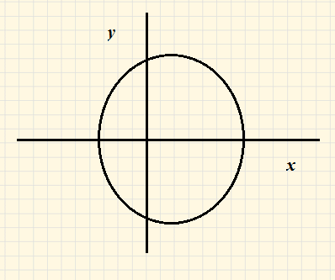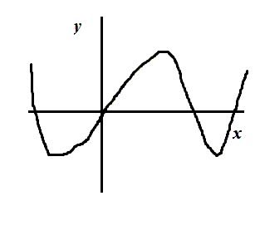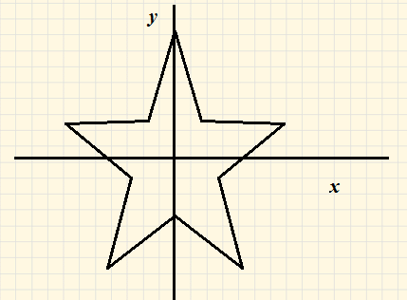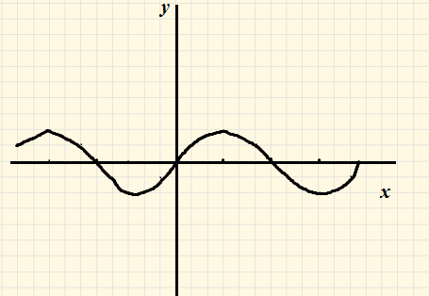

Рис.4

Рис.3

Рис.1

Рис.2

Рис.6

1. **Свойства функции**
2. Область определения функции D(f) - множество значений независимой переменной x (аргумента x), при которых задана функция y= f(x).

В примере 1 областью определения функции является множество жильцов, т.е.

**D(f)**= $\left\{Маша, Даша, Иван Иваныч, Игорь, Мария, Ивановна, Иванов, Петров\right\}$

На координатной плоскости область определения - проекция графика на ось Ох.

**Задание.** Определите область определения функций изображённых на рисунках 2, 3. 4.

1. Множество значений функции, т. е. множество чисел, состоящее из всех значений функции.

В примере 1 множество значений функции состоит из множества квартир.

E(f)= $\left\{№1, №2, №3, №4, №5\right\}$.

На координатной плоскости множество значений – это проекция графика на ось Оy.

1. Промежутки монотонности, т. е. промежутки, на которых функция или возрастает, или убывает. Участки оси x, где график идёт вверх или вниз.

Определение. Функция y=f(x) возрастает на интервале D(f), если выполняются условия: x1, x2 $∈D\left(f\right), x$ 1<x2, f(x1)<f(x2)

Функция возрастает, если большему значению аргумента соответствует большее значение функции.

Определение. Функция y=f(x) убывает на интервале D(f), если выполняются условия: x1, x2 $∈D\left(f\right), x$ 1<x2, f(x1)>f(x2)

Функция убывает, если большему значению аргумента соответствует меньшее значение функции.

1. Чётность функции. Функция называется чётной, если выполняются два условия:

область определения симметрична относительно начала координат;

f(-x)=f(x).

Примеры. y=x2, y=cos x. Графики чётных функций симметричны относительно оси y.

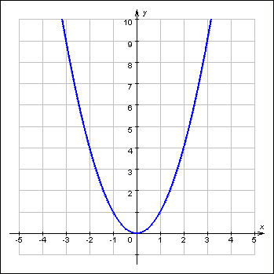



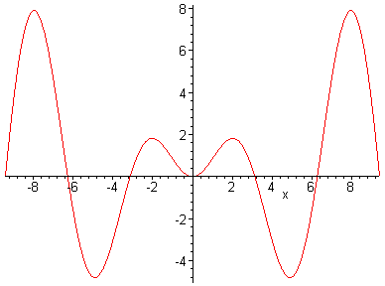

Функция называется нечётной, если выполняются два условия: область определения симметрична относительно начала координат; f(-x)=-f(x).

Примеры. y=x3, y=sin x.

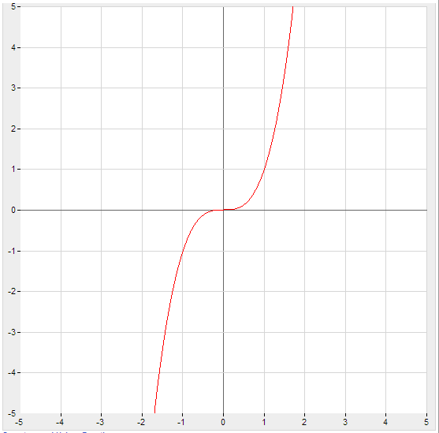



1. Нули функции, т. е. точки, в которых функция обращается в нуль, или иначе решения уравнения f(x) = 0. Точки пересечения графика с осью x.
2. Промежутки постоянного знака, т. е. промежутки, на которых функция положительна или отрицательна), или иначе решения неравенства f (х)>0,f(x)<0. Участки оси x, соответствующие точкам графика, лежащим выше (ниже) оси x.
3. Точки экстремума, т. е. точки, лежащие внутри области определения, в которых функция принимает самое большое (максимум) или самое маленькое (минимум) значение по сравнению со значениями в близких точках. «Вершины» на графике функции.
4. Промежутки монотонности, т. е. промежутки, на которых функция или возрастает, или убывает. Участки оси x, где график идёт вверх или вниз.
5. Наибольшее и наименьшее значения функции (по сравнению со всеми возможными в отличие от экстремумов, где сравнение ведется только с близкими точками). Ординаты самой высокой и самой низкой точек графика.
6. Периодичность функции. Функция называется периодической, если ее значение не меняется при изменении аргумента на определенное положительное число **Т**, не равное нулю, **f(x + T) = f(x).** Это число **Т** называется периодом. У периодической функции всегда есть бесконечно много разных периодов. Если **Т** - период, то **2Т, 3Т, 4Т** - тоже периоды. Наименьший из периодов называется главным или основным периодом.

Из элементарных функций периодическими являются все тригонометрические функции.

Для того, чтобы проверить, является ли функция периодической, необходимо решить уравнение **f(x + T) = f(x)** относительно **Т**. Если получится **Т**, не зависящее от **х**, то функция является периодической, иначе не является.

Задача. Исследуйте график функции и запишите её свойства.

